LUMIX GM5 ist die weltweit beste Premium-Kompaktkamera
Die spiegellose LUMIX G Kamera im Mini-Format gewinnt für ihre exzellente Foto- und Videoqualität den internationalen TIPA Award.
PRESSEINFORMATION
Nr. 005/FY2015, April 2015

Diesen Pressetext und die Pressefotos (downloadfähig mit 300 dpi) finden Sie im Internet unter www.panasonic.com/de/corporate/presse.html
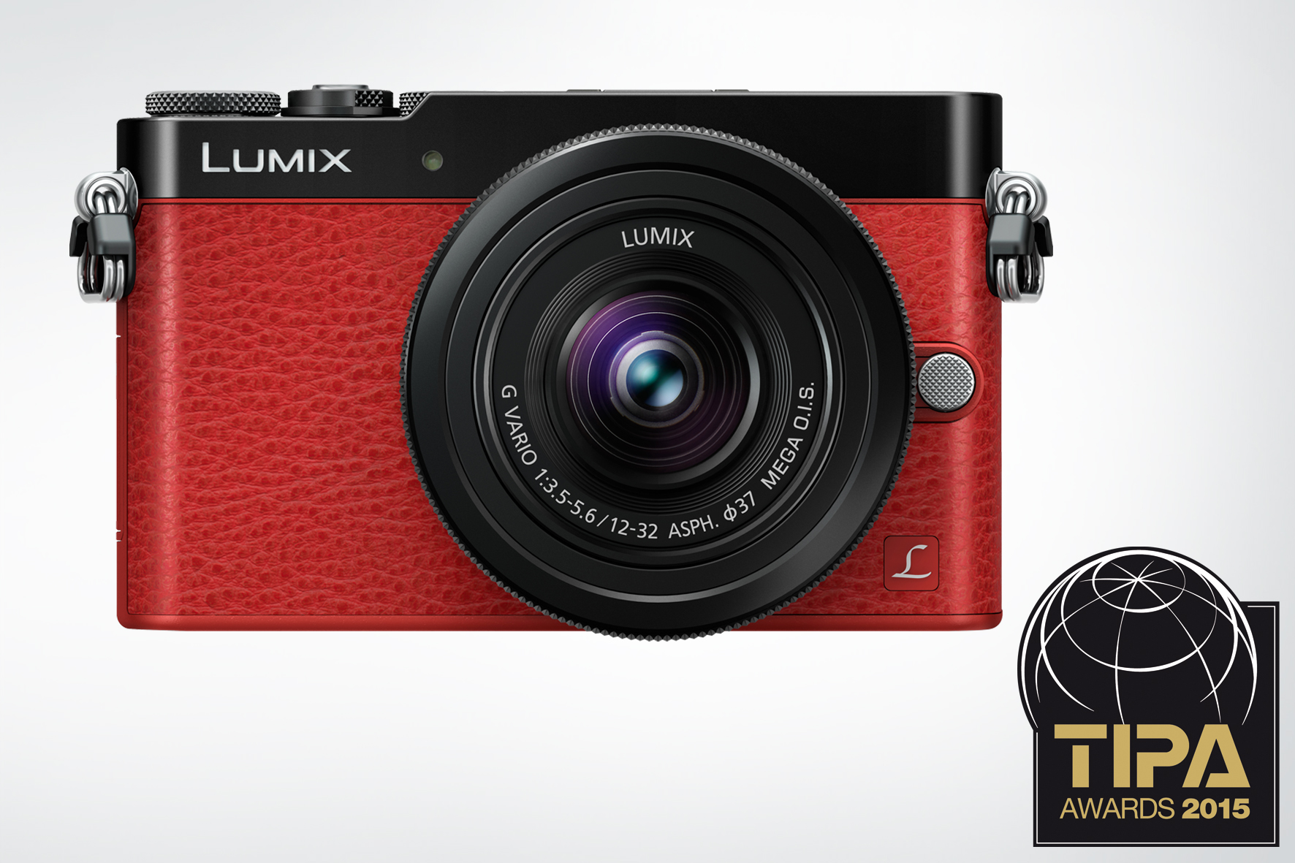
Hamburg, April 2015 – Die aktuell kleinste LUMIX G Kamera ist mehr als nur ein stylisches Accessoire: 16 Megapixel, ein Live View Finder mit 100% Anzeige bei 1,16 Millionen Bildpunkten, Wechselobjektiv und Fernsteuerung über Smartphone oder Tablet. Die GM5 ist ein Wolf im Schafspelz und damit für die Jury des renommierten TIPA-Preises der Fotofachpresse die beste Premium-Kompaktkamera des Jahres.

Thomas Gerwers, Vorstandsvorsitzender der TIPA (Technical Image Press Association) und Sprecher der Jury, begründet die Entscheidung für die GM5 als „Best Advanced CSC“ mit ihrer außerordentlichen technischen Ausstattung: „Mit den geringen Maßen von 59,5mm Höhe und 98,5mm ist die nur 211g schwere Panasonic LUMIX GM5 eine äußerst kompakte und besonders transportable Micro Four Thirds Kamera. Der Live View Finder zeigt 100% des Bildes auf 1,16 Millionen RGB Bildpunkten; der Digital Live VIEW MOS Sensor liefert 16 Megapixel. Um die Kamera mit einem Smartphone oder Tablet fernsteuern zu können, muss der Anwender lediglich den QR Code im Display der GM5 abfotografieren. Fotos werden als JPEG oder RAW Dateien gespeichert, Videos als AVCHD oder MP4. Die GM5 bietet alle gängigen Belichtungsmodi, die vollständige Auswahl an Belichtungsmessmethoden und einen ISO-Bereich von 200 bis 25600 (im Videomodus ISO 200 bis 3200). Die Verschlusszeiten von 60 Sekunden bis zu 1/16.000 Sekunden haben uns beeindruckt.“

Michael Langbehn, Manager PR, CSR und Sponsoring, sieht die Weiterentwicklung des LUMIX G Systems durch die erneute Auszeichnung mit einem TIPA Award bestätigt: „Seit der Vorstellung der ersten spiegellosen Systemkamera haben wir die Klasse der DSLM Kameras stetig vorangetrieben. Der Preisträger des Vorjahres, der GH4, begeistert Amateure genauso wie professionelle Filmcrews. Die GM5, unsere bislang kleinste LUMIX G, beweist wie keine andere Kamera, dass große Technik keinesfalls so groß und schwer sein muss, wie eine Spiegelreflexkamera. Wir werden auch weiterhin die Innovationskraft bei Panasonic nutzen, um für jeden Zweck und Geldbeutel die beste Technik zu entwickeln.“

Über Panasonic:
Die Panasonic Corporation gehört zu den weltweit führenden Unternehmen in der Entwicklung und Produktion elektronischer Technologien und Lösungen für Kunden in den Geschäftsfeldern Residential, Non-Residential, Mobility und Personal Applications. Seit der Gründung im Jahr 1918 expandierte Panasonic weltweit und unterhält inzwischen über 500 Konzernunternehmen auf der ganzen Welt. Im abgelaufenen Geschäftsjahr (Ende 31. März 2014) erzielte das Unternehmen einen konsolidierten Netto-Umsatz von 7,74 Billionen Yen/57,74 Milliarden EUR. Panasonic hat den Anspruch, durch Innovationen über die Grenzen der einzelnen Geschäftsfelder hinweg Mehrwerte für den Alltag und die Umwelt seiner Kunden zu schaffen. Weitere Informationen über das Unternehmen sowie die Marke Panasonic finden Sie unter www.panasonic.net.

Weitere Informationen:

Panasonic Deutschland
Eine Division der Panasonic Marketing Europe GmbH
Winsbergring 15
D-22525 Hamburg (Germany)

Ansprechpartner für Presseanfragen:
Michael Langbehn
Tel.: +49 (0)40 / 8549-0
E-Mail: presse.kontakt@eu.panasonic.com

